**Centro Protesi Inail**

Il Centro Protesi di Vigorso di Budrio (BO) è una struttura sanitaria dell’INAIL (Istituto Nazionale per l’Assicurazione contro gli Infortuni sul Lavoro). È certificato ISO 9001-2015 e Accreditato presso il Servizio sanitario della Regione Emilia Romagna. Dal 1961 accoglie persone con disabilità motoria provenienti da tutto il territorio nazionale e dall’estero. Voluto dall’Inail come prestazione diretta ai propri infortunati sul lavoro, da 1984, grazie al DPR n°782 può accogliere anche invalidi civili assistiti dal Servizio Sanitario. Utilizzando le tecnologie più innovative, realizza protesi e presidi ortopedici, a cui affianca un training riabilitativo di insegnamento al corretto utilizzo del dispositivo. La persona viene seguita da un punto di vista tecnico, sanitario e psicosociale per valorizzarne le abilità e le risorse individuali su cui puntare per raggiungere il massimo livello di autonomia possibile. L’équipe multidisciplinare, composta da ingegnere, tecnico ortopedico, medico ortopedico, fisiatra, infermiere, fisioterapista, assistente sociale e psicologo elabora per ciascun paziente un programma protesico-riabilitativo personalizzato finalizzato al reinserimento lavorativo, familiare e sociale. Il trattamento protesico-riabilitativo è poi integrato da una serie di servizi che contribuiscono a raggiungere il massimo recupero possibile del paziente, come il supporto all’ iter di conseguimento di una patente A, B, C, D speciale e lo sportello di informazione e orientamento all’attività sportiva. Un’attenzione particolare è infatti riservata al tema dello sport, inteso come reale strumento di partecipazione e di integrazione sociale. Per questo motivo, in collaborazione con il Comitato Italiano Paralimpico e la FISPES, Federazione Italiana Sport Paralimpici e Sperimentali, il Centro Protesi Inail segue gli atleti paralimpici protesizzati segnalati dal CIP. Tra questi, alle ultime Paralimpiadi di Tokyo, le tre velociste medaglia oro, argento e bronzo Ambra Sabatini, Martina Caironi e Monica Contraffatto e due atlete della nazionale femminile di Sitting Volley: Silvia Biasi e Eva Ceccatelli. Il Centro Protesi Inail è articolato in un’officina ortopedica con reparti produttivi specializzati per tipologia di protesi, un’area di consulenza e fornitura ausili, un’area ricerca, un’area sanitaria con 90 posti letto e 2 reparti riabilitativi con palestre e fisiokinesiterapia. Mediamente tratta circa 11.000 pazienti all’anno e occupa 360 operatori tra tecnici ortopedici, ingegneri, medici, infermieri, fisioterapisti, assistenti sociali, psicologi e amministrativi. Oltre che presso la sede principale di Vigorso di Budrio, il Centro Protesi Inail è presente sul territorio nazionale con due Filiali, a Roma e a Lamezia Terme e con otto Punti di assistenza a Milano, Roma, Bari, Napoli, Venezia, Torino, Lamezia e Palermo. Nel 2021 il Centro Protesi Inail ha festeggiato il 60° anniversario.

**Paralimpiadi di Tokyo- Nazionale di Sitting volley femminile: le atlete seguite dal Centro Protesi Inail.**

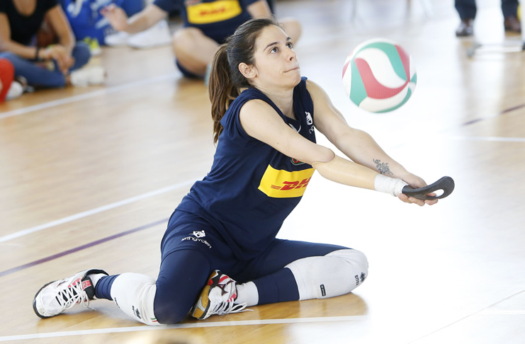

**Silvia Biasi**

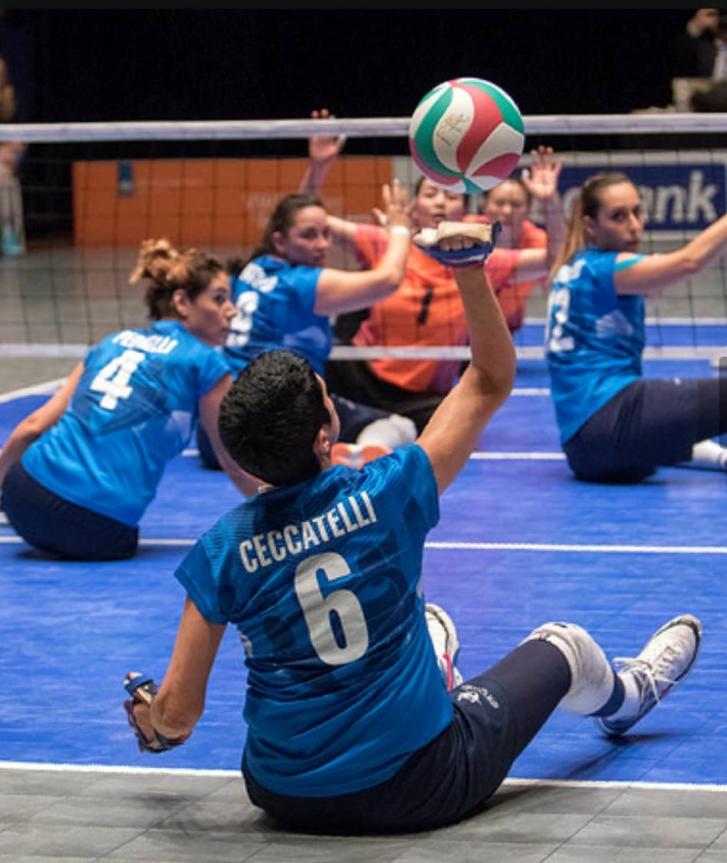

**Eva Ceccatelli**

**Paralimpiadi di Tokyo- 100 m femminili: le atlete seguite dal Centro Protesi Inail.**

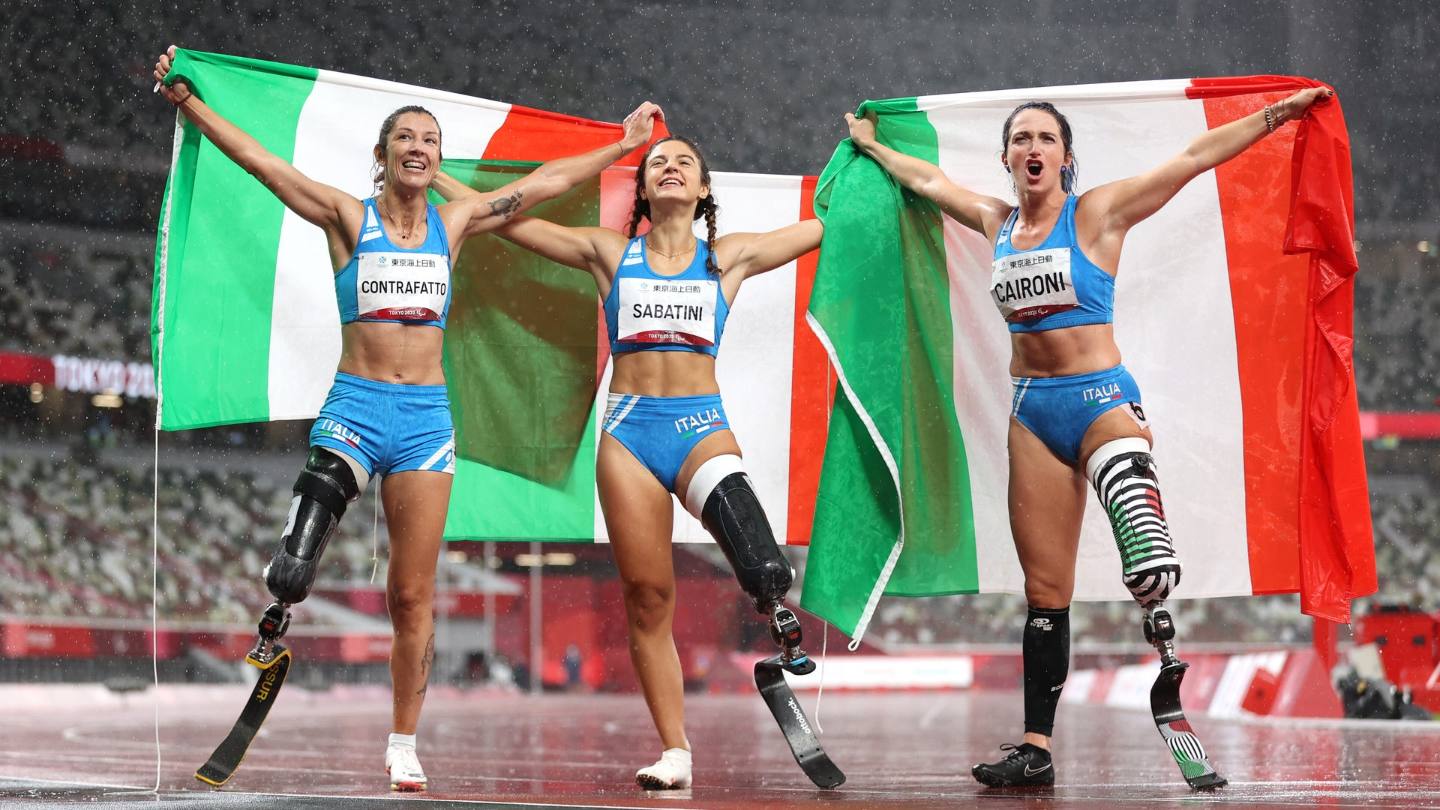

**Monica Contraffatto (bronzo), Ambra Sabatini (oro), Martina Caironi (argento).**

